Tugas mingguan ke-6
Nama : Silfiana Dwi Nabiilah
NIM : 221344028
Kelas : 2A TNK
Mata Kuliah : Mikroprosesor dan Interface
Dosen : Bapak Ferry Satria, BSEE., M.T.
Ibu Rahmawati Hasanah. S.ST., M.T.

- Program Konversi Data
Konversi data adalah proses mengubah representasi suatu nilai dari satu sistem bilangan ke sistem bilangan yang lain, seperti desimal, oktal, dan heksadesimal. Program mikroprosessor EMU 8086 memungkinkan untuk melakukan konversi data antara berbagai sistem bilangan.
- Konversi bilangan Desimal menjadi bilangan Oktal
- Proses: Desimal dibagi terus-menerus dengan basis oktal (8) dan sisa-sisanya diurutkan dari belakang ke depan.
- Contoh: Desimal 23 = (2 * 8^1) + (3 * 8^0) = 27 (dalam oktal)
- Perintah dalam EMU 8086: Menggunakan instruksi aritmetika dan manipulasi data seperti DIV, MOV, dan operasi bitwise.

- Konversi bilangan Oktal menjadi bilangan Desimal
- Proses: Setiap digit pada bilangan oktal dikalikan dengan basis desimal (10) dan dijumlahkan.
- Contoh: Oktal 27 = (2 * 8^1) + (7 * 8^0) = 23 (dalam desimal)
- Perintah dalam EMU 8086: Pemisahan digit dan operasi aritmetika seperti penjumlahan dan perkalian.

- Konversi Bilangan Heksadesimal menjadi bilangan Oktal
- Proses: Konversi dilakukan melalui konversi heksadesimal ke desimal terlebih dahulu, kemudian desimal ke oktal.
- Contoh: Heksadesimal 1F = (1 * 16^1) + (F * 16^0) = (31 dalam desimal) = (3 * 8^1) + (7 * 8^0) = 37 (dalam oktal)
- Perintah dalam EMU 8086: Langkah-langkah konversi yang terpisah, seperti konversi heksadesimal ke desimal dan desimal ke oktal.

- Konversi Bilangan Oktal menjadi bilangan Heksadesimal
- Proses: Konversi dilakukan melalui konversi oktal ke desimal terlebih dahulu, kemudian desimal ke heksadesimal.
- Contoh: Oktal 37 = (3 * 8^1) + (7 * 8^0) = (31 dalam desimal) = (1 * 16^1) + (F * 16^0) = 1F (dalam heksadesimal)
- Perintah dalam EMU 8086: Instruksi untuk konversi oktal ke desimal dan desimal ke heksadesimal.
- Konversi data oktal ke heksadesimal memiliki konsep yang serupa dengan konversi data decimal ke heksadesimal. Perbedaannya hanya terdapat pada jumlah penggandaan. Data oktal memiliki basis 8 sehingga hanya perlu penggandaan sebanyak 3 kali untuk mendapat faktor pengali 8.

- String Instruction Set
- MOVSB,MOVSW
MOV yang menggunakan SB/SW untuk dijalankan. Copy byte at DS:[SI] to ES:[DI]. Update SI and DI.
- LODSB,LODSW
LOD (load) yang menggunakan SB/SW untuk dijalankan. Menyetor byte dalam DS:[SI] kedalam AX (AL jika menggunakan STOSB).
- STOSB,STOSW
STO (store) yang menggunakan SB/SW untuk dijalankan. Menyetor byte dalam AX (AL jika menggunakan STOSB) kedalam ES:[DI].
- CMPSB,CMPSW
CMP (compare) yang menggunakan SB/SW untuk dijalankan. berfungsi membandingkan (compare) ES:[DI] dari DS:[SI]
- SCASB,SCASW
SCA yang menggunakan SB/SW untuk dijalankan, berfungsi membandingkan (compare) data pada ES:[DI]
String instruction set kerjanya dipengaruhi oleh DF (direction flag). DF memengaruhi arah gerak (pergeseran) dari data yang ada. Berikut arah gerak berdasarkan nilai pada DF :
- DF = 1; maka data akan bergerak dari kanan ke kiri
- DF = 0; maka dara akan bergerak dari kiri ke kanan
Pada Instruction set, register CX digunakan sebagai counter
Selain itu dalam pemrogramannya juga menggunakan beberapa mnemonic pendukung yang biasanya digunakan untuk melengkapi suatu program yang menggunakan String Instruction Set, berikut beberapa mnemonic tersebut :
  - CLD
CLD (Clear DF) berfungsi untuk mengubah data pada DF (direction flag) menjadi 0
  - STD
STD (Set Direction Flag) berfungsi mengubah data pada DF menjadi 1
  - LEA
LEA (Load Effective Address) mengisi Effective Address = alamat offset pada register.Pada sistem 8086, fungsi dari LEA akan digantikan secara otomatis menjadi perintah MOV bila dirasa program tidak membutuhkan fungsi LEA.
  - REP
REP (Repeat) berfungsi untuk mengulang satu buah instruksi sebelumnya sejumlah nilai yang diinputlkan pada mnemonic sebelumnya.
  - LOOP
Hampir sama dengan repeat, namun jumlah instruksi yang diulang lebih dari satu. Pengulangan bergantung pada register CX
  - INT 10h
Ketika AH diisi 0E, muncul teletype output, yaitu suatu karakter yang dicetak pada layer monitor
- Contoh Program
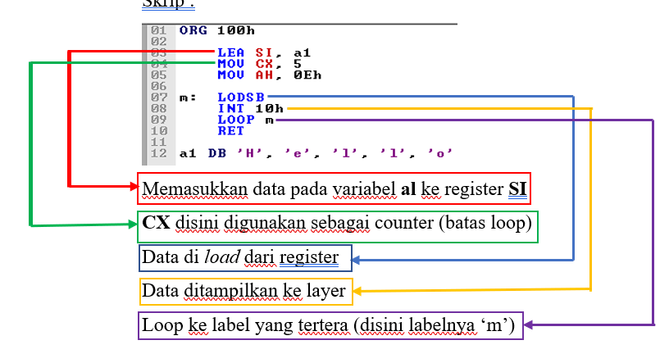
Hasil:
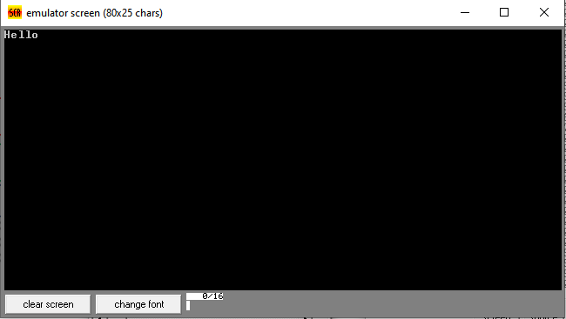
Karakter tersebut dicetak satu per satu berdasarkan urutan data pada a1. Dikarenakan pada a1 memuat per-karakter, maka digunakanlah fungsi loop agar dapat menampilkan banyak karakter sesuai urutan yang ada.

